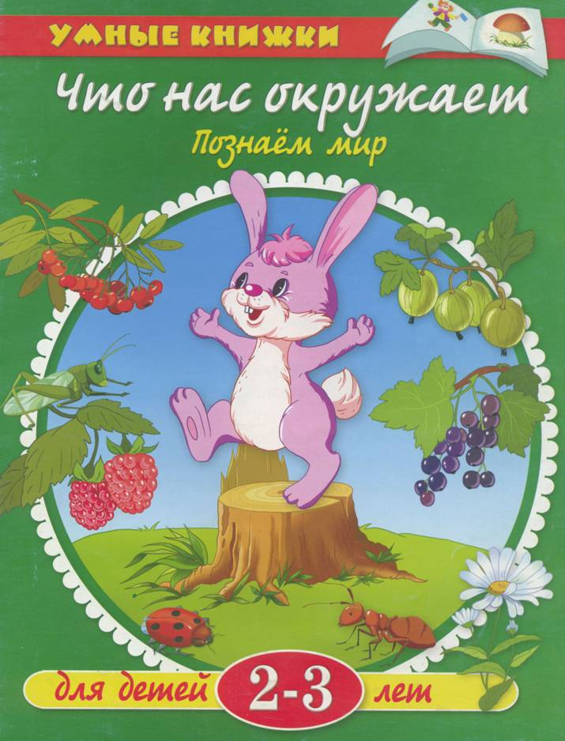

Автор Земцова Ольга Николаевна

Земцова О.Н. – кандидат педагогических наук, руководитель Центра
дошкольного развития и воспитания детей, Заслуженный учитель России.
На основе её методических разработок создана универсальная система развития и подготовки детей к школе, которая прошла проверку временем и получила признание и одобрение педагогов и родителей.
Система охватывает все основные аспекты умственного развития ребёнка, грамотно и детально разработана применительно к разным возрастным группам. Автором подготовлена серия «Умные книжки», в каждой из которых в игровой форме даны задания на развитие определённых навыков с учётом возраста ребёнка. Они станут вашими незаменимыми помощниками в занятиях с детьми, помогут своевременно и методически грамотно освоить и закрепить материал, подготовить его к школе, а сами занятия превратят в весёлую и увлекательную игру.

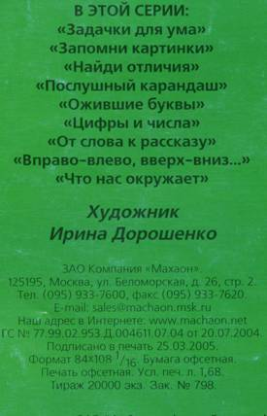

Дорогие взрослые!

Эта развивающая книжка поможет родителям и педагогам познакомить малыша 2-3 лет с окружающим миром. Предложите ребёнку рассмотреть и назвать картинки на каждой странице. Назовите их обобщающим словом, попросите малыша повторить это. Например: «Яблоко, груша, апельсин, лимон, банан, персик – это фрукты». В нижней части каждой страницы есть картинка, на которой малыш сможет увидеть предметы, с которыми познакомился в реальной обстановке. Объясните ему, что фрукты растут в саду, лесные жители живут в лесу, одежда висит в шкафу и т.д. Старайтесь не перегружать ребёнка информацией и не забывайте хвалить за правильные ответы.

ЭТО ДОМАШНИЕ ЖИВОТНЫЕ

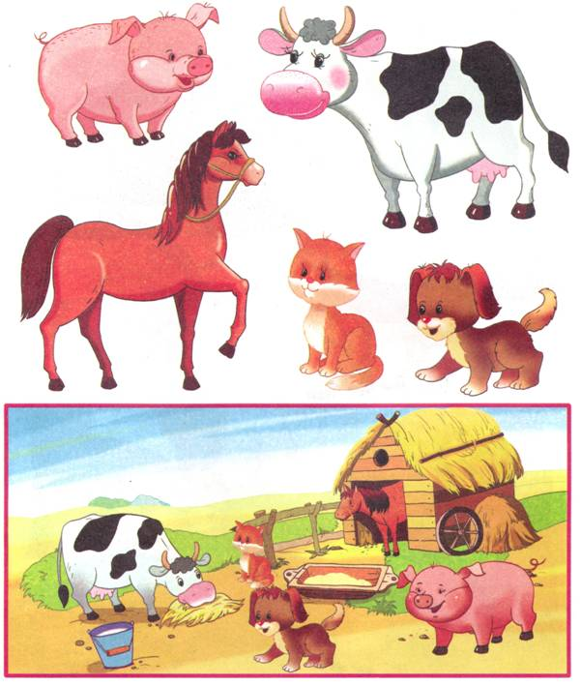

ЭТО ЛЕСНЫЕ ЖИВОТНЫЕ

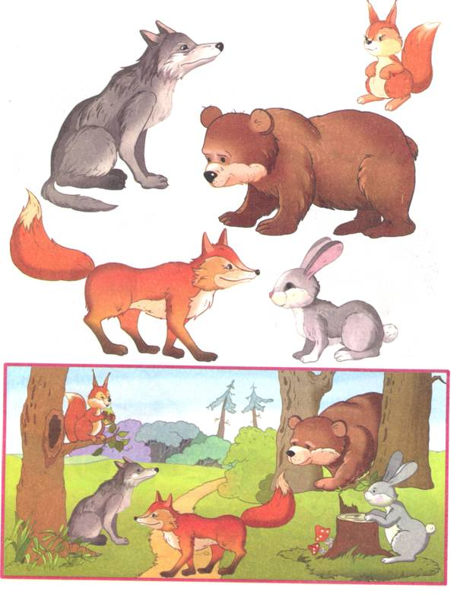

ЭТО НАСЕКОМЫЕ

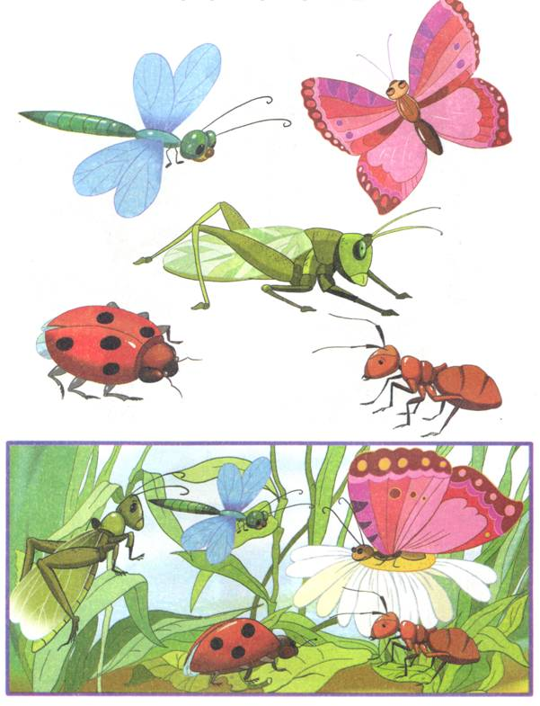

ЭТО ДЕРЕВЬЯ

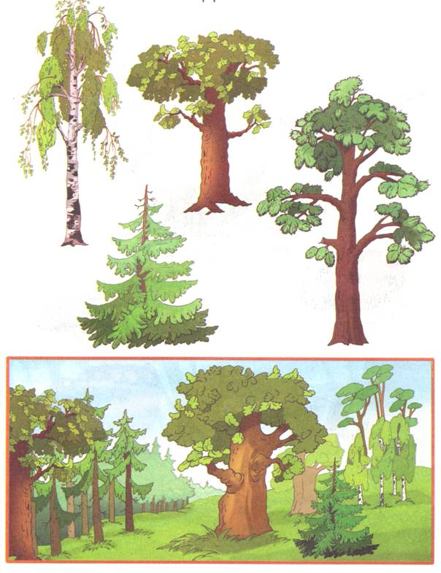

ЭТО ПТИЦЫ

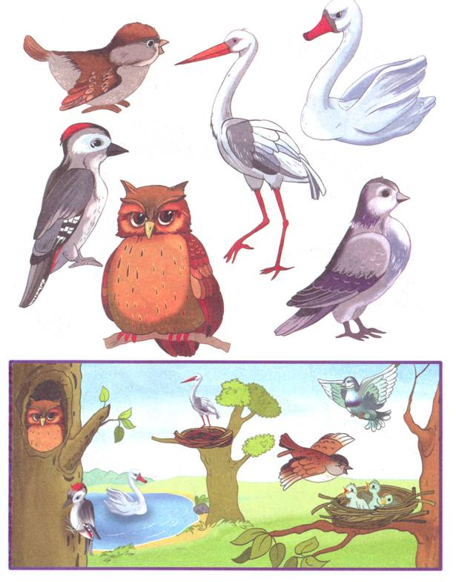

ЭТО РЫБЫ

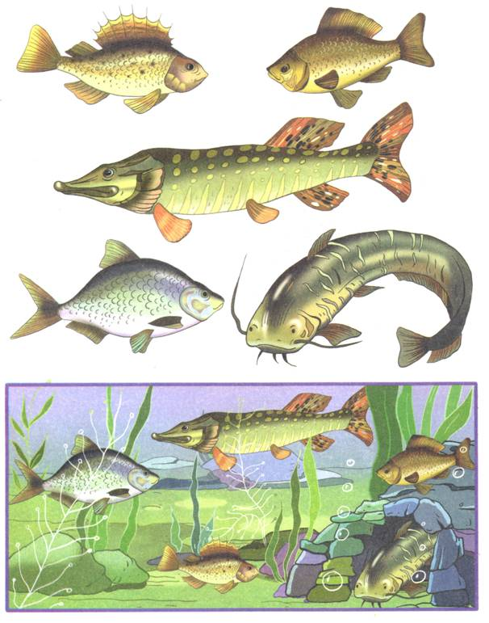

ЭТО ЦВЕТЫ

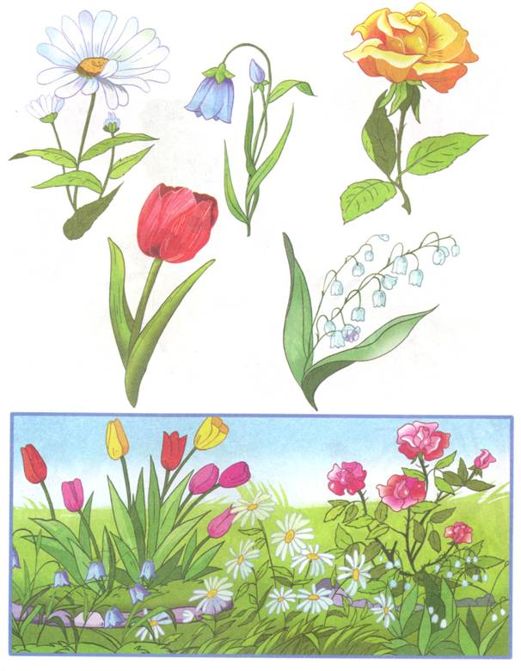

ЭТО ЯГОДЫ

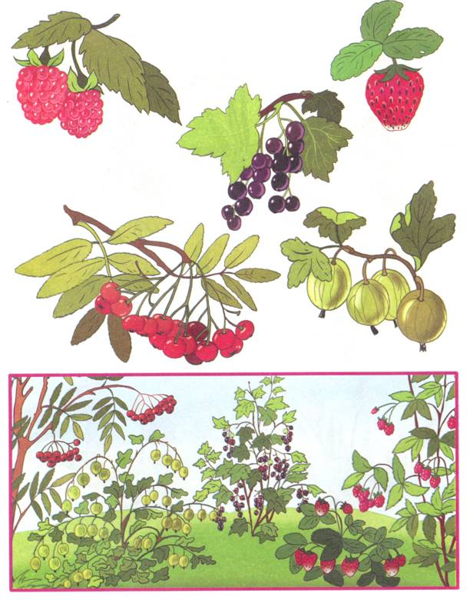

ЭТО ФРУКТЫ

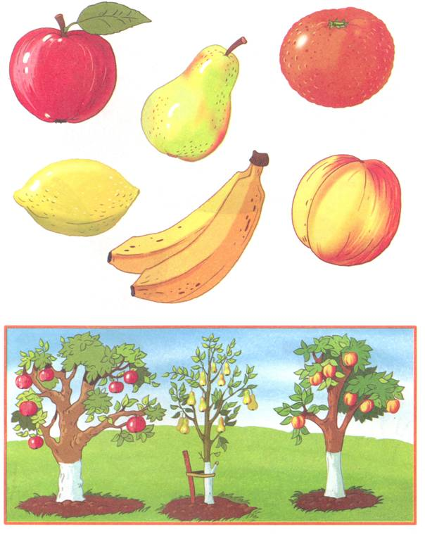

ЭТО ОВОЩИ

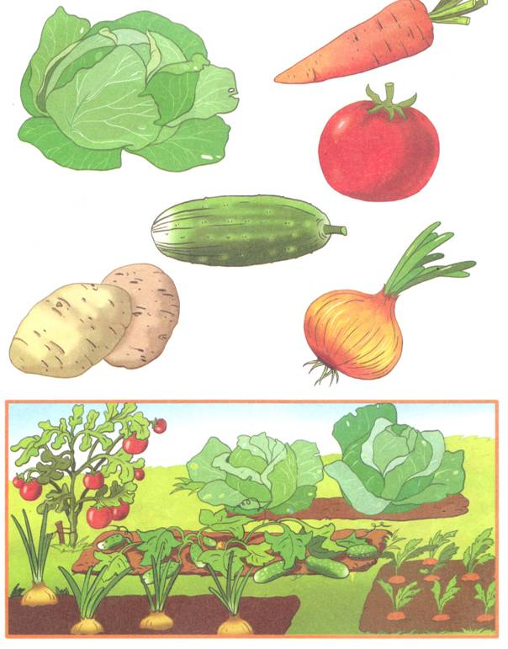

ЭТО ПОСУДА

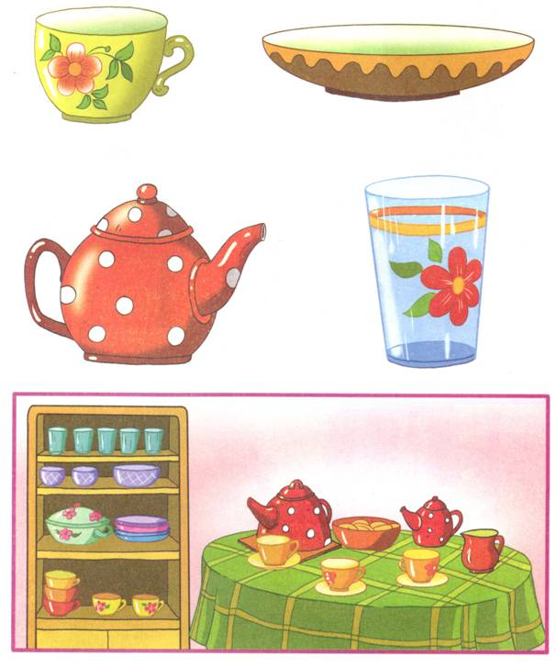

ЭТО МЕБЕЛЬ

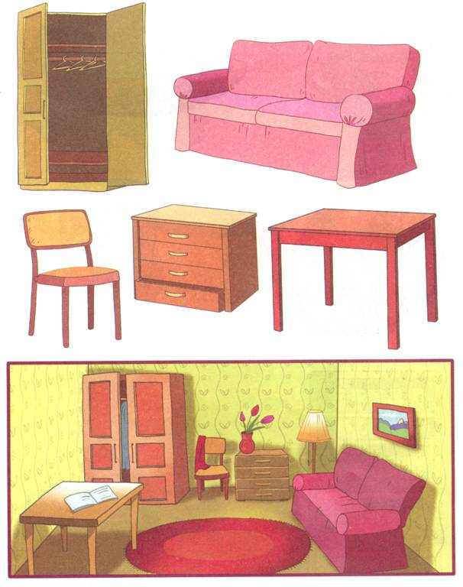

ЭТО ОДЕЖДА

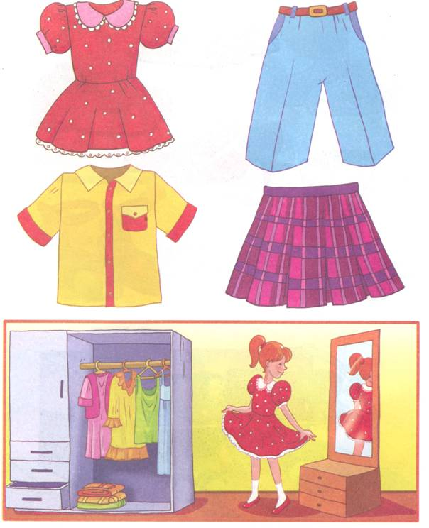

ЭТО ОБУВЬ

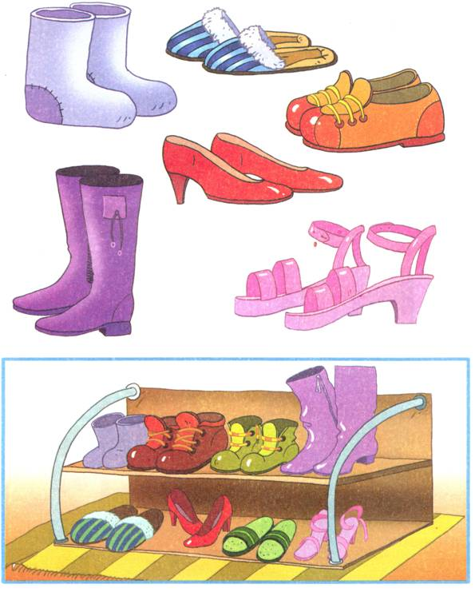

ЭТО ИГРУШКИ

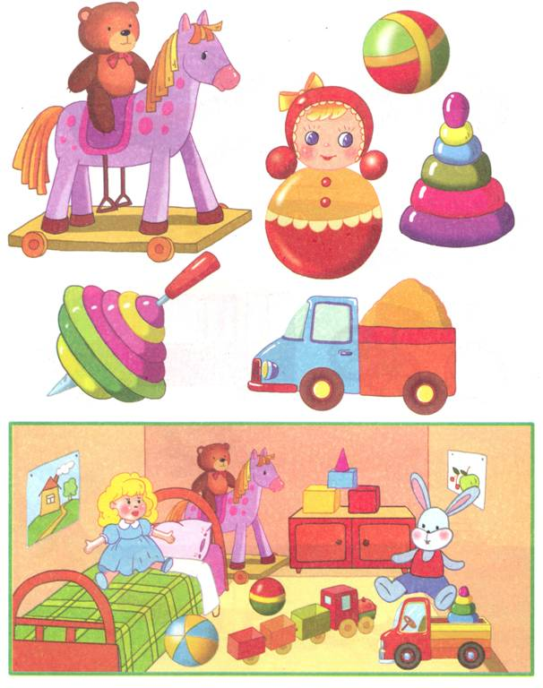

ЭТО ТРАНСПОРТ

